1°

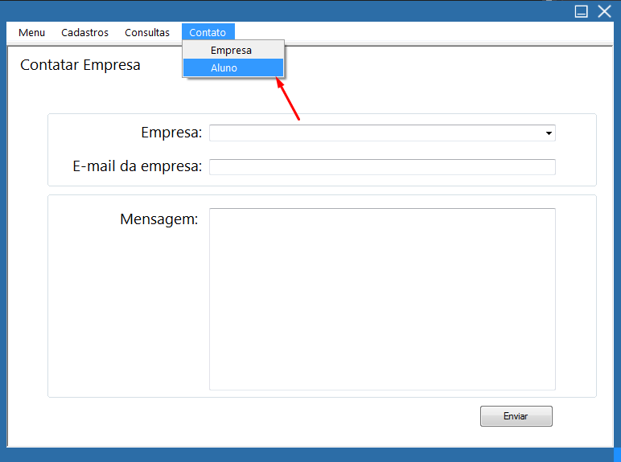No em Contato Tem um botão escrito ‘Aluno’ que não faz nada

2°

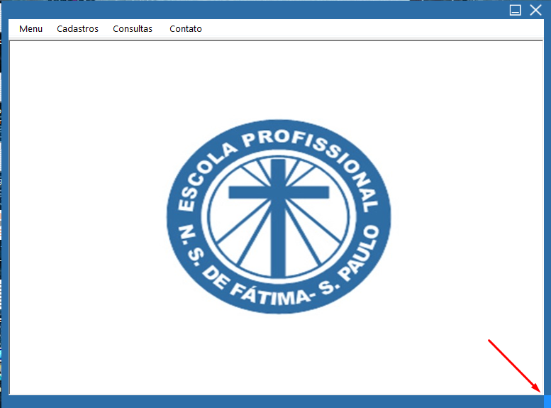

Tem uma parte com tom de azul no canto inferior direito.

3°

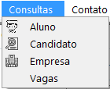 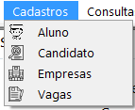

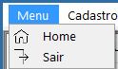

Os ícones estão estão desproporcionais e apresentando falhas visuais.

4°

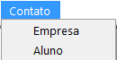

Dois botões no Menu estão sem ícones